**РОЗДІЛ 1**

**НАУКОВО – ТЕОРЕТИЧНІ АСПЕКТИ**

**ВИКОРИСТАННЯ ІНТЕРНЕТ – ТЕХНОЛОГІЙ НА ПІДПРИЄМСТВІ**

**1.1. Сутність та принципи діяльності промислового підприємства**

Економічна система будь – якої країни існує на основі взаємодії трьох суб'єктів господарювання: підприємств, держави і домашніх господарств. Ключовою ланкою економіки є підприємства, які створюють продукцію та надають послуги, акумулюють у своїй власності більшу частину суспільного багатства, визначають ділову активність економіки, забезпечують зайнятість населення, формують бюджет країни.

Підприємство - це самостійний господарюючий суб'єкт, створений підприємцем або об'єднанням підприємців для виробництва продукції, виконання робіт і надання послуг з метою задоволення суспільних потреб і отримання прибутку [1].

Економічна сутність будь – якого підприємства полягає в довгостроковій перспективі максимізувати дохід, за для якої воно може в деяких випадках на короткий строк прагнути до росту обсягу виробництва, дотримуючись якої – небудь ринкової тактики чи навіть тимчасово навмисно скорочувати виробництво.

Будь – яке підприємство, незалежно від розмірів, форм власності та інших критеріїв, повинно за результатами своєї діяльності отримувати прибуток. Для цього воно має діяти на засадах господарського (або комерційного) розрахунку.

Сутність підприємництва також розкривається через його функції (рис. 1.1).

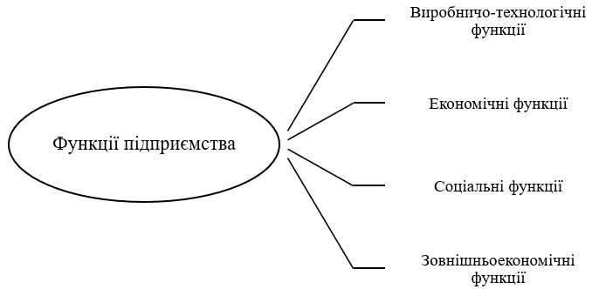

Рис. 1.1. Функції підприємства

Виробничо-технологічні функції підприємства пов'язані із забезпеченням процесу виробництва необхідними засобами та їх використанням, упровадженням новітніх технологій, раціоналізацією виробничих процесів і винахідництвом.

Економічні функції підприємства - це управління процесами виробництва та збуту товарів, укладання контрактів, наймання працівників і раціональна організація їхньої праці, розподіл доходів (заробітної плати та прибутку), розрахунок економічної ефективності, ціноутворення, вивчення ринку.

Соціальні функції підприємства такі: поліпшення умов праці та відпочинку співробітників, створення сприятливого психологічного клімату в колективі, надання допомоги та пільг працівникам і членам їхніх сімей, благодійна діяльність.

Зовнішньоекономічні функції - підприємство бере участь у міжнародному обміні товарів, спільному з іноземними партнерами виробництві, будівництві, науково-технічному співробітництві.

Основними принципи, на яких базується підприємницька діяльність є:

* вільний вибір виду підприємницької діяльності;
* самостійне формування програми діяльності підприємства;
* вільний вибір постачальників та споживачів виробленої продукції;
* самостійне встановлення цін на вироблену продукцію та надані послуги відповідно закону;
* вільний найм працівників;
* вільне розпорядження прибутком, що залишається після сплати податків та зборів передбачених законом;
* самостійне здійснення зовнішньо – економічної діяльності.

Підприємства поділяються за великою кількістю характеристик. В основному підприємства поділяються за ознаками:

* галузева спеціалізація підприємства;
* предметна спеціалізація підприємства;
* структура виробництва;
* потужність виробничого потенціалу підприємства.

За галузевою спеціалізацією підприємства можна поділити на:

1. промислові підприємства, які виготовляють продукти харчування, одяг, взуття, меблі, побутову техніку і багато іншого, що необхідно людині, а також виготовляють машини, устаткування, :а інструменти, добувають сировину, паливо, виготовляють різні матеріали, виробляють електроенергію і т.п.

З метою застосування норм п.п. 266.2.2 п. 266.2 ст. 266 ПКУ промисловими вважаються підприємства, які відповідно до ДК 009:2010 відносяться до секцій:

* добувна промисловість та розроблення кар’єрів;
* переробна промисловість;
* постачання електроенергії, газу, пари та кондиційованого повітря;
* водопостачання; каналізація, поводження з відходами;
* будівництво.

1. сільськогосподарські підприємства, які займаються виробництвом рослинницької, садівничої, овочівницької, виноградарської продукції, вирощують різні види худоби і т.п.
2. підприємства будівельної індустрії, які забезпечують будівництво виробничих, допоміжних, адміністративних, житлових і соціально-культурних будинків і споруд.
3. транспортні підприємства, які здійснюють перевезення продукції і пасажирів.

Однією з головних ознак класифікації підприємств є їх предметна спеціалізація, за якою усі підприємства поділяються на підприємства:

* харчової промисловості;
* легкої промисловості;
* машинобудування;
* хімічної промисловості;
* металургійні;
* деревообробної промисловості;
* що виробляють будівельні матеріали та інше;
* сільського господарства;
* будівництва;
* транспорту.

Галузева і предметна спеціалізації підприємств рідко розмежовуються, що пов'язано з потребою диверсифікованості діяльності для забезпечення достатнього рівня стабільності. Так, наприклад, підприємство займається одночасно виробництвом продукції і також має підрозділи будівництва та транспорту.

За структурою ознакою усі підприємства поділяються на:

* вузькоспеціалізовані (підприємства, які виробляють лімітований асортимент продукції масового чи серійного виробництва);
* багатопрофільні (підприємства, які виробляють продукцію широкого асортименту та різного за призначенням);
* комбіновані (підприємства, на якому один вид матерілу чи готової продукції перетворюється в інший і т.д.).

За потужністю виробничого потенціалу або за розміром підприємства виділяють:

* малі;
* середні;
* великі.

При віднесенні підприємств до однієї з трьох класифікаційних груп використовують такі показники:

* чисельність персоналу;
* обсяг продукції, що випускається, у вартісному вираженні;
* вартість засобів виробництва або займана територія (для сільськогосподарських підприємств).

Малі підприємства – це підприємства з невеликим обсягом виробництва та реалізації продукції і з малою чисельністю персоналу. За законодавством України до малих підприємств належать підприємства з чисельністю не більше 50 чоловік і обсягом виробництва продукції не більше ніж на 1 млн. грн. [2].

До середніх підприємств відносять суб'єкти господарювання з чисельністю персоналу до 500 чол. і виробництвом продукції до 10 млн. грн. [2].

Великими підприємствами можна вважати суб'єкти господарювання, у яких чисельність персоналу перевищує 500 чол. і обсяг виробництва (реалізації) продукції понад 10 млн. грн. [2].

Узагальнюючи класифікацію підприємств, на рис. 1.2. наочно зображено вищесказане.

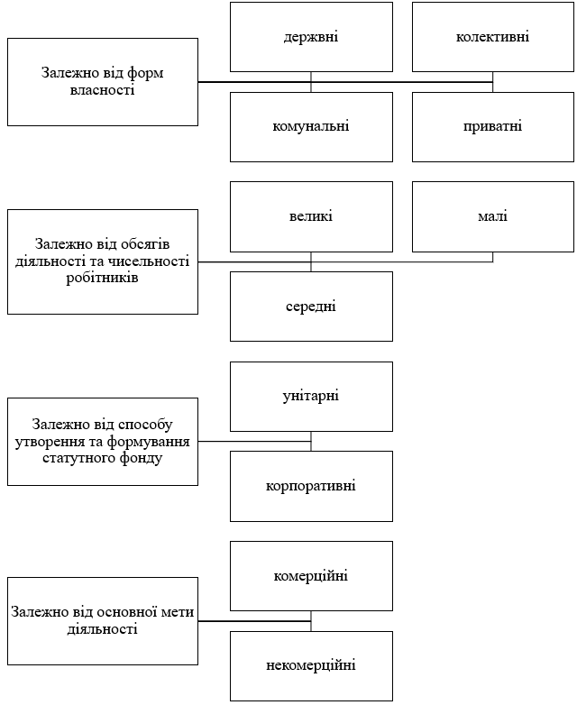

Рис. 1.2. Класифікація підприємств в Україні

Підприємницька діяльність здійснюється в організаційних формах, що включають її суб'єкти, об'єкти, права та обов'язки підприємців. Організаційні основи підприємництва в Україні встановлюються, насамперед, такими чинними законодавчими актами, як Господарський кодекс України, Закон "Про підприємництво" та ін. Даними актами визначено суб'єкти підприємництва – фізичні особи – громадяни України або інших держав, які не обмежені законом у правоздатності та юридичні особи всіх форм власності (рис. 1.3.).

Господарський кодекс України визначає тих осіб, які не можуть бути суб'єктами підприємництва – це військовослужбовці, службові особи органів прокуратури, суду, державної безпеки, внутрішніх справ, державного нотаріату. Заборонено здійснення підприємництва органам державної влади та управління, які покликані здійснювати контроль за діяльністю підприємств, а також особам, що мають непогашену судимість за крадіжки, хабарництво та інші корисливі злочини [3].

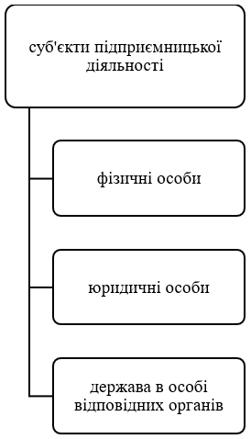

Рис. 1.3. Суб’єкти підприємницької діяльності

Підприємство не з’являється просто так. Появі підприємницькій діяльності передує наявність етапу, пов'язаного з підприємницькою ідеєю - наслідок інтелектуальної діяльності, яка потім набуває матеріалізованої форми (рис. 1.4.).

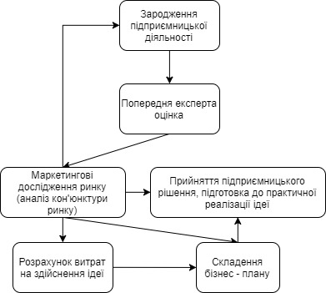

Рис. 1.4. Повна схема підприємницької діяльності

Промислове підприємство — це самостійно господарюючий суб'єкт, який займається підприємницькою діяльністю на одній із галузей промисловості, займається виробництвом продукції в цілях задоволення попиту ринкову з метою отримання.

Залежно від сфери діяльності, підприємство вибирає галузеву спрямованість (промисловість, сільське господарство, транспорт, зв'язок тощо).

Промислове підприємство, будучи самостійним господарюючим суб'єктом, виступає одним із головних елементом ринкових відносин, оскільки його ціль зводиться до виробництва і задоволенню особистих і громадських організацій потреб.

Важливість промислового підприємства, особливо серед інших діячів на ринкову відносин, обумовлені головною його функцією, — просування на ринок основної маси товарів, виступаючих засобом задоволення ринкового попиту.

Основним чинником, що зумовлює мотиваційний вплив на підприємство, є отримання прибутку як одна із пріоритетних цілей. Саме прибуток, отриманий внаслідок реалізації виробленої продукції, є основним джерелом фінансових ресурсів.

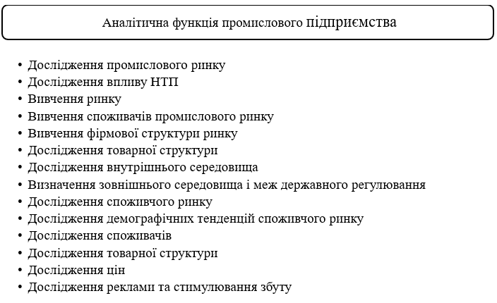Головним етапом аналізу кон’юнктури на промисловому підприємстві повинен бути етап вивчення стану ринку, у межах якого працює промислове підприємство, споживчого ринку. Даний аналіз виконується шляхом використання системи комплексного дослідження промислового ринку (рис. 1.5.).

Рис. 1.5. Система комплексного дослідження промислового ринку

Дана система дослідження дає змогу в повній мірі проаналізувати ринок, за рахунок встановлення тісноти зв'язку між промисловим та споживчими ринками. Чим тіснішим є зв'язок, тим детальніше потрібно досліджувати споживчий ринок.

Отже, головною двоєдиної метою функціонування підприємства є задоволення ринкового попиту виробленої продукцією й одержання цій основі прибутку. У цьому очевидно, задоволення ринкового попиту є зовнішньої метою підприємства, а отримання прибутку — його внутрішньої метою.

З сформульованої головною двоєдиної цілі й перелічених вище фінансово-економічних основ діяльності підприємства, формується комплекс найважливіших завдань, вирішення яких у його функціонування забезпечує отримання певних проміжних результатів.

Отже, підприємство - це відокремлений, техніко – економічний і соціальний механізм, який призначений для виробництва товарів та надання послуг. Економічною суттю підприємства є максимізація прибутку шляхом мінімізації витрат на виробництво товарів на послуг.

Сучасне українське законодавство визначає підприємство наступним чином: "Підприємство самостійний суб'єкт господарювання, створений компетентним органом державної влади або органом місцевого самоврядування, або іншими суб'єктами для задоволення суспільних та особистих потреб шляхом систематичного здійснення виробничої, науково-дослідної, торговельної, іншої господарської діяльності в порядку, передбаченому цим Господарським кодексом та іншими законами" [3].

Підприємство здійснює будь-які види господарської діяльності, якщо вони не заборонені законодавством України і відповідають цілям, передбаченим статутом підприємства. У разі збиткової діяльності підприємств держава, якщо вона визнає продукцію цих підприємств суспільно необхідною, може надавати таким підприємствам дотацію, інші пільги [2].